ANEXO 1 CRITERIOS DE ADQUISICIÓN DE BIENES

- AIRES ACONDICIONADOS
Las nuevas adquisiciones de equipos de aire acondicionado deberán de cumplir con los niveles mínimos de relación de eficiencia energética estacional mostrada en las siguientes tablas:
1.1 De acuerdo con la NOM-023-ENER-2017
Tabla 1. Nivel de Relación de Eficiencia Energética Estacional (REEE), en acondicionadores de aire tipo dividido, descarga libre y sin conductos
Capacidad de enfriamiento  Watts (BTU/h) | REEE  Wt/We (BTU/hW)
Hasta 4 101 (13 993) | 3,37 (11,5)
Mayor que 4 101 (13 993)
Hasta 5 859 (19 991,493)
Mayor que 5 859 (19 991,493)  Hasta 10 600 (36 168,26) | 3,31 (11,3)
Mayor que 10 600 (36 168,26)  Hasta 19 050 (65 000,505) | 3,28 (11,2)

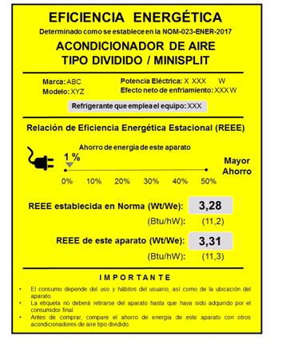
Los equipos de aire acondicionado deberán contener la siguiente etiqueta de acuerdo con la norma antes mencionada:
Ejemplo de etiqueta para acondicionadores de aire descarga libre sin conductos
1.2 De acuerdo con la NOM-011-ENER-2006
TABLA 2. Nivel de Relación de Eficiencia Energética Estacional (REEE),
en acondicionadores de aire tipo central

Capacidad de enfriamiento (watts) | REEE (Wt/We)
De 8 800 a 19 050 | 3,81

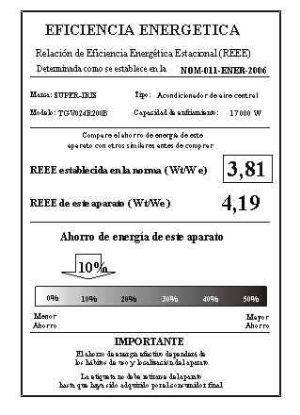
Los equipos de aire acondicionado deberán contener la siguiente etiqueta de acuerdo con la norma antes mencionada:
Ejemplo de etiqueta para acondicionadores de aire tipo central

1.3 De acuerdo con la NOM-026-ENER-2015
TABLA 3. Nivel mínimo de Relación de Eficiencia Energética Estacional (REEE), en acondicionadores de aire tipo dividido (Inverter) con flujo de refrigerante variable
Capacidad de enfriamiento Watts (BTU/h) | REEE  Wt/We (BTU/hW)
Hasta 4 101 (13 993) | 4.68 (16)
Mayor que 4 101 (13 993) hasta 5 859 (19 991.493) | 4.68 (16)
Mayor que 5 859 (19 991.493) hasta 10 600 (36 168.26) | 4.39 (15)
Mayor que 10 600 (36168.26) hasta 19 050 (65 000.505) | 4.10 (14)
Los equipos de aire acondicionado deberán contener la siguiente etiqueta de acuerdo con la norma antes mencionada:
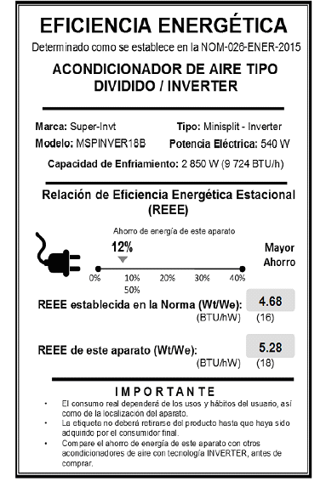
Modelo de etiqueta para acondicionadores de aire tipo dividido (Inverter) de flujo de refrigerante variable
La adquisición de los equipos de aire acondicionado deberá considerar solo el refrigerante de tipo ecológico.
La garantía en equipo de aire acondicionado será mayor o igual de un año.
Los equipos de aire acondicionado tienen un ciclo de vida de 10 años, al cumplir este periodo se evaluarán para verificar si sigue cumpliendo con el nivel mínimo de relación de eficiencia energética estacional.
- LUMINARIAS
Las nuevas adquisiciones de luminarias deberán de cumplir con los siguientes requisitos:
2.1 INTERIORES:
2.1.1 De acuerdo con la NOM-030-ENER-2012
Eficacia luminosa mínima para lámparas de led integradas (omnidireccionales con forma de bulbo A, BT, P, PS y T) y ((lámparas de led integradas que no declaren la forma de bulbo) (no definido)
Intervalo de flujo luminoso total nominal (lm) | Eficacia luminosa mínima (lm/W)
Menor o igual que 325 | 55,00
Mayor que 325 y menor o igual que 450 | 65,00
Mayor que 450 y menor o igual que 800 | 65,00
Mayor que 800 y menor o igual que 1 100 | 70,00
Mayor que 1 100 y menor o igual que 1 600 | 70,00
Mayor que 1 600 | 70,00

Eficacia luminosa mínima de las lámparas de led integradas omnidireccionales con forma de
bulbo BA, C, CA, F y G
Intervalo de flujo luminoso total nominal (lm) | Eficacia luminosa mínima (lm/W)
Menor o igual que 150 | 55,00
Mayor que 150 y menor o igual que 300 | 55,00
Mayor que 300 | 65,00

2.2 EXTERIORES
2.2.1 De acuerdo con la NOM-031-ENER-2012
Eficacia luminosa mínima y flujo luminoso total para luminarios de exteriores
Luminario para  instalarse en | Eficacia luminosa mínima [lm/  W] | Porcentaje de flujo luminoso en la zona,  respecto al flujo luminoso total
Pared | 52 | No más de 48% hacia enfrente en la zona de 60 y  80 ° (FH)
No más de 3% hacia enfrente en la zona de 80 y
90 ° (FVH)
0% en la zona de 90 y 100 ° (UL) y en la zona
arriba de 100 ° (UH)
Poste | 70 | Al menos el 30% hacia enfrente y hacia atrás en la  zona de 60 y 80 ° (FH + BH)
No más del 20% arriba de 80 ° (FVH + BVH + UL +
UH)

Los ciclos de vida para las luminarias LED son de 3000 horas para realizar su reemplazo.

- EQUIPOS DE OFIMÁTICA
Para la adquisición de equipos de cómputo deberán ser monitores LED que cumpla con potencia máxima en modo de espera de 1 watt de acuerdo con la NOM -032-ENER-2017.

